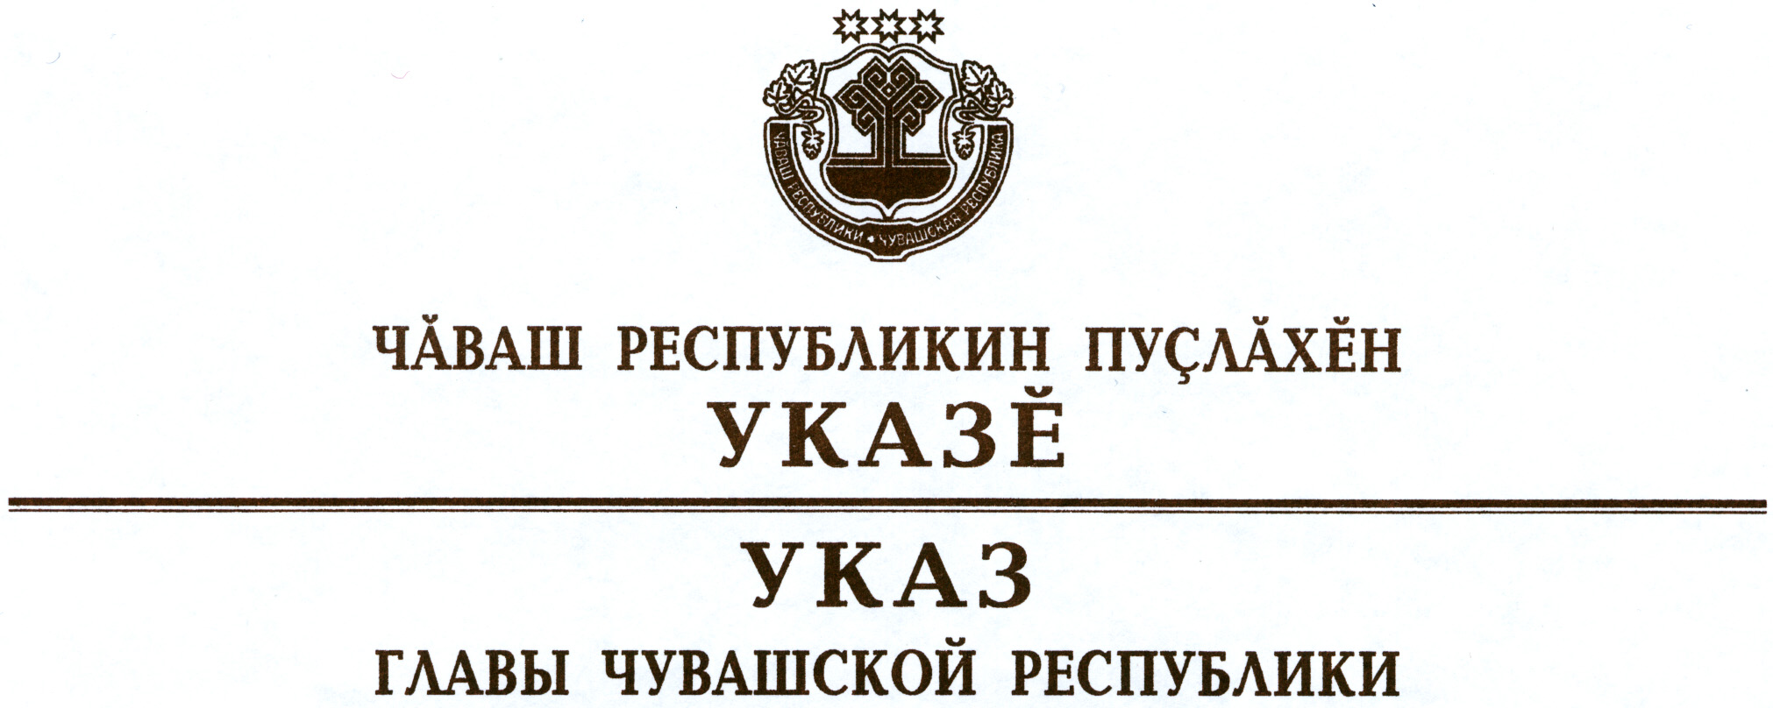

О внесении изменений в Указ Президента
Чувашской Республики от 30 ноября 1996 г. № 129

Руководствуясь статьей 73 Конституции Чувашской Республики,
п о с т а н о в л я ю:
1. Внести в Указ Президента Чувашской Республики от 30 ноября 1996 г. № 129 «О Государственных молодежных премиях Чувашской Республики» (в редакции указов Президента Чувашской Республики от 4 сентября 2001 г. № 81, от 21 сентября 2004 г. № 106, от 21 декабря 2011 г. № 125, указов Главы Чувашской Республики от 24 февраля 2012 г. № 28, от 25 мая 2013 г. № 51, от 3 октября 2013 г. № 100, от 4 декабря 2015 г. № 193) следующие изменения:
1) в пункте 1:
в абзаце первом слово «восемь» заменить словом «десять»;
дополнить абзацами следующего содержания:
«в сфере патриотического воспитания – одна премия;
в сфере развития молодежного общественного движения – одна премия.»;
2) пункт 1 Положения о Государственных молодежных премиях Чувашской Республики, утвержденного вышеназванным Указом, дополнить абзацами следующего содержания:
«в сфере патриотического воспитания – за систематическую и целенаправленную работу по формированию у молодежи высокого патриотического сознания, чувства верности своему Отечеству, готовности к выполнению гражданского долга и конституционных обязанностей по защите интересов Родины, воспитанию личности, способной успешно выполнять свои гражданские обязанности;
в сфере развития молодежного общественного движения – за активное участие в деятельности молодежных общественных объединений, направленной на развитие молодежного общественного движения в Чувашской Республике.».
2. Настоящий Указ вступает в силу через десять дней после дня его официального опубликования.

Глава
Чувашской Республики М.Игнатьев

г. Чебоксары
21 июня 2017 года
№ 63

